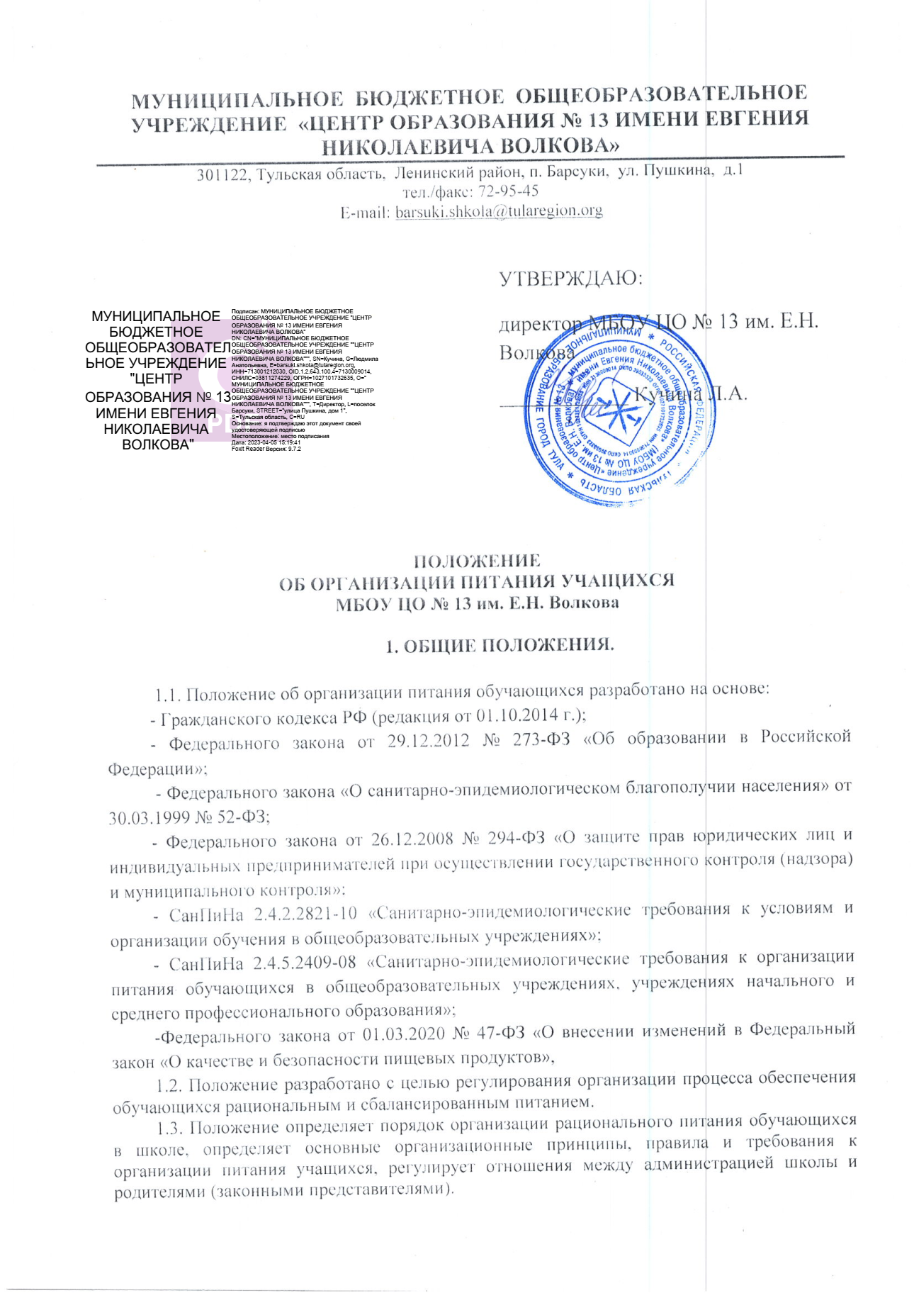
МУНИЦИПАЛЬНОЕ БЮДЖЕТНОЕ ОБЩЕОБРАЗОВАТЕЛЬНОЕ УЧРЕЖДЕНИЕ «ЦЕНТР ОБРАЗОВАНИЯ № 13 ИМЕНИ ЕВГЕНИЯ НИКОЛАЕВИЧА ВОЛКОВА»
301122, Тульская область, Ленинский район, п. Барсуки, ул. Пушкина, д.1
тел./факс: 72-95-45
E-mail: barsuki.shkola@tularegion.org

УТВЕРЖДАЮ:
директор МБОУ ЦО № 13 им. Е.Н. Волкова
____________ Кучина Л.А.

ПОЛОЖЕНИЕ
ОБ ОРГАНИЗАЦИИ ПИТАНИЯ УЧАЩИХСЯ
МБОУ ЦО № 13 им. Е.Н. Волкова

1. ОБЩИЕ ПОЛОЖЕНИЯ.

1.1. Положение об организации питания обучающихся разработано на основе:
- Гражданского кодекса РФ (редакция от 01.10.2014 г.);
- Федерального закона от 29.12.2012 № 273-ФЗ «Об образовании в Российской Федерации»;
- Федерального закона «О санитарно-эпидемиологическом благополучии населения» от 30.03.1999 № 52-ФЗ;
- Федерального закона от 26.12.2008 № 294-ФЗ «О защите прав юридических лиц и индивидуальных предпринимателей при осуществлении государственного контроля (надзора) и муниципального контроля»;
- СанПиНа 2.4.2.2821-10 «Санитарно-эпидемиологические требования к условиям и организации обучения в общеобразовательных учреждениях»;
- СанПиНа 2.4.5.2409-08 «Санитарно-эпидемиологические требования к организации питания обучающихся в общеобразовательных учреждениях, учреждениях начального и среднего профессионального образования»;
-Федерального закона от 01.03.2020 № 47-ФЗ «О внесении изменений в Федеральный закон «О качестве и безопасности пищевых продуктов»,
1.2. Положение разработано с целью регулирования организации процесса обеспечения обучающихся рациональным и сбалансированным питанием.
1.3. Положение определяет порядок организации рационального питания обучающихся в школе, определяет основные организационные принципы, правила и требования к организации питания учащихся, регулирует отношения между администрацией школы и родителями (законными представителями).
1.4. Действие настоящего Положения распространяется на всех обучающихся в школе.
1.5. Настоящее Положение является локальным нормативным актом, регламентирующим деятельность школы по вопросам питания, утверждается приказом директора школы.

2. ОСНОВНЫЕ ЦЕЛИ И ЗАДАЧИ.
2.1. Обеспечение учащихся питанием, соответствующим возрастным физиологическим потребностям в пищевых веществах и энергии, принципам рационального и сбалансированного питания.
2.2.Гарантированное качество и безопасность питания и пищевых продуктов, используемых для приготовления блюд.
2.3.Предупреждение (профилактика) среди учащихся инфекционных и неинфекционных заболеваний, связанных с фактором питания.
2.4. Пропаганда принципов полноценного и здорового питания.
2.5.Социальная поддержка обучающихся 1-5 классов, из многодетных семей, детей из семей ТЖС обучающихся с ограниченными возможностями здоровья, детей-инвалидов, детей военнослужащих спецоперации.
3. ОСНОВНЫЕ ОРГАНИЗАЦИОННЫЕ ПРИНЦИПЫ ПИТАНИЯ.
3.1.Организация питания учащихся в учреждении, режим питания обеспечиваются в соответствии с государственными санитарно-эпидемиологическими правилами и нормами 2.4.5.2409-08 "Санитарно-эпидемиологические требования к организации питания обучающихся в общеобразовательных учреждениях, учреждениях начального и среднего профессионального образования".
3.2. Для организации питания учащихся используются специальные помещения (пищеблок), соответствующие требованиям санитарно - гигиенических норм и правил по следующим направлениям:
• соответствие числа посадочных мест столовой установленным нормам;
• обеспеченность технологическим оборудованием, техническое состояние, которого соответствует установленным требованиям;
• наличие пищеблока, подсобных помещений для хранения продуктов;
• обеспеченность кухонной и столовой посудой, столовыми приборами в необходимом количестве и в соответствии с требованиями СанПиН;
• соответствие иным требованиям действующих санитарных норм и правил Российской Федерации.
3.3. В пищеблоке постоянно должны находиться:
• журнал бракеража пищевых продуктов и продовольственного сырья;
• журнал бракеража готовой кулинарной продукции, журнал здоровья;
• журнал проведения витаминизации третьих и сладких блюд;
• журнал учета температурного режима холодильного оборудования;
• • копии примерного 10-дневного меню для обучающихся 1-4 классов и 5-11 классов, согласованных с территориальным отделом Роспотребнадзора;
• ежедневные меню, технологические карты на приготовляемые блюда;
• приходные документы на пищевую продукцию, документы, подтверждающие качество поступающей пищевой продукции (накладные, сертификаты соответствия, удостоверения качества, документы ветеринарно- санитарной экспертизы и др.).
3.4. Администрация школы обеспечивает принятие организационно управленческих решений, направленных на обеспечение горячим питанием учащихся, принципов и санитарно-гигиенических основ здорового питания, ведение консультационной и разъяснительной работы с родителями (законными представителями) учащихся.
3.5. Обслуживание горячим питанием учащихся осуществляется штатными сотрудниками ООО «Вектор», оказывающей услугу по питанию, имеющими соответствующую профессиональную квалификацию, прошедшими предварительный (при поступлении на работу) и периодический медицинские осмотры в установленном порядке, имеющими личную медицинскую книжку установленного образца.
3.7. Приказом директора школы из числа административных или педагогических работников назначается лицо, ответственное за полноту охвата учащихся питанием и организацию питания на текущий учебный год.
4.ПОРЯДОК ОРГАНИЗАЦИИ ПИТАНИЯ.
4.1. Обеспечение горячим питанием обучающихся осуществляется организацией-аутсорсером на основании заключенного договора (контракта) в соответствии с Федеральным законом от 05.04.2013 № 44-ФЗ «О контрактной системе в сфере закупок товаров, работ и услуг для обеспечения государственных и муниципальных нужд» .
4.2. На основании рациона питания разрабатывается примерное меню, включающее распределение перечня блюд, кулинарных, мучных, кондитерских и хлебобулочных изделий по отдельным приемам пищи (завтрак, обед), для обеспечения учащихся горячим питанием.
4.3. Примерное меню разрабатывается с учетом сезонности, необходимого количества основных пищевых веществ и требуемой калорийности суточного рациона, дифференцированного по возрастным группам учащихся (7 - 11 и 12 - 18 лет).

- Для предоставления бесплатного питания (бесплатного горячего питания) обучающимся 1-4-х, 5-х классов один из родителей (законных представителей) подает в Общеобразовательное учреждение заявление о предоставлении питания.
- Для предоставления бесплатного питания (бесплатного горячего питания) обучающимся из семей, отнесенных к категории малообеспеченных (к категории малообеспеченных относятся семьи, в которых среднемесячный доход на одного члена семьи не превышает прожиточного минимума, установленного на территории Тульской области), родители (законные представители) представляют в Общеобразовательное учреждение следующие документы:
- заявление одного из родителей (законных представителей);
- справку с места жительства о составе семьи, подтверждающую совместное проживание обучающихся с родителями (законными представителями);
- сведения о размере среднедушевого дохода семьи за три календарных месяца, предшествующих месяцу обращения, предоставляемых органом социальной защиты населения по месту жительства либо пребывания заявителя; 4) согласие заявителя на обработку персональных данных.
7. Бесплатное питание (бесплатное горячее питание) детям-инвалидам,
обучающимся и посещающим Общеобразовательное учреждение, предоставляется на основании следующих документов:
- заявления одного из родителей (законных представителей);
- справки из медицинского учреждения, подтверждающей
инвалидность;
- согласия заявителя на обработку персональных данных.
8. Предоставление бесплатного питания (бесплатного горячего питания) обучающимся с ограниченными возможностями здоровья производится на основании:
1) заявления одного из родителей (законных представителей); 2) заключения психолого-медико-педагогической комиссии; 3) согласия заявителя на обработку персональных данных.
9. Предоставление бесплатного питания (бесплатного горячего питания) обучающимся из семей, попавших в трудную жизненную ситуацию, производится на основании:
- ходатайства классного руководителя или родительского комитета класса;
- акта комиссионного обследования условий жизни обучающегося.
10. Предоставление бесплатного питания (бесплатного горячего питания) обучающимся из многодетных семей производится на основании следующих документов:
- заявления одного из родителей (законных представителей);
- копии удостоверения многодетной семьи (включая вкладыш, содержащий перечень членов многодетной семьи), выданного в установленном порядке государственными учреждениями социальной защиты населения по месту жительства семьи;
- согласия заявителя на обработку персональных данных.
11. Предоставление бесплатного питания (бесплатного горячего питания) обучающимся из приемных семей, имеющих трех и более детей, производится на основании следующих документов:
- заявления одного из приемных родителей;
- копии договора о приемной семье;
- справки с места жительства о составе семьи;
- согласия заявителя на обработку персональных данных.
12. Предоставление бесплатного питания (бесплатного горячего питания)
детям из числа обучающихся 6-11 классов, родители которых проходят (проходили) военную службу по контракту (в том числе, военнослужащие, лица, проходящие службу в войсках национальной гвардии Российской Федерации и имеющие специальное звание полиции) либо заключили контракт о добровольном содействии в выполнении задач, возложенных на Вооруженные Силы Российской Федерации, или призванные на военную службу по мобилизации и принимающие (принимавшие) участие в специальной военной операции, проводимой с 24 февраля 2022 года производится на основании следующих документов и сведений:
- заявления одного из родителей (законных представителей);
- сведений, подтверждающих участие одного из родителей (законного представителя) в выполнении задач в специальной военной операции, проводимой с 24 февраля 2022 года (справка из воинской части, выписка из приказа по личному составу, выписка из приказа по строевой части, отношение из воинской части, извещение о гибели (пропажи без вести), выписка из приказа командира воинской части об исключении из списка части в связи со смертью при выполнении задач в ходе специальной военной операции, сведения о мобилизации и другие документы при наличии);
- согласия заявителя на обработку персональных данных.
- Информация о предоставлении питания обучающимся в муниципальных общеобразовательных учреждениях муниципального образования город Тула размещается в Единой государственной информационной системе социального обеспечения в порядке, установленном Федеральным законом от 17 июля 1999 года № 178-ФЗ «О государственной социальной помощи».

5.КОНТРОЛЬ ЗА ОРГАНИЗАЦИЕЙ ШКОЛЬНОГО ПИТАНИЯ
6.1. Контроль за организацией питания учащихся, соблюдением рецептур и технологических режимов осуществляется, согласно приказу директора, общественно- административной комиссией.
6.2.Систематический контроль за ассортиментом реализуемой продукции, соблюдением рецептур, полнотой вложения сырья в блюда, технологической и санитарной дисциплиной при производстве и реализации продукции школьного питания осуществляет бракеражная комиссия, утвержденная приказом директора. Результаты проверки заносятся в бракеражный журнал.

